北辰教育学科教师辅导学案
学员编号： 年 级：高 三 课 时 数：3
学员姓名： 辅导科目：数 学 学科教师：
授课类型 | T- 考点分析 | C- 立体几何 | T- 解析几何
教学目的
星级 | ★★★
授课日期及时段
教学内容

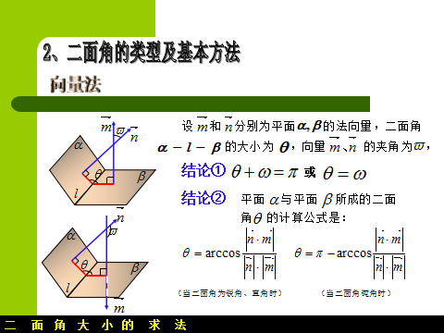

高考导航 从近几年的高考试题看，全国卷交替考查三角函数、解三角形.该部分解答题是高考得分的基本组成部分，不能掉以轻心.该部分的解答题考查的热点题型有：一考查三角函数的图象变换以及单调性、最值等；二考查解三角形问题；三是考查三角函数、解三角形与平面向量的交汇性问题，在解题过程中抓住平面向量作为解决问题的工具，要注意三角恒等变换公式的多样性和灵活性，注意题目中隐含的各种限制条件，选择合理的解决方法，灵活地实现问题的转化.

INCLUDEPICTURE "热点突破.tif" \* MERGEFORMAT
热点一 三角函数的图象和性质(规范解答)
注意对基本三角函数y＝sin x，y＝cos x的图象与性质的理解与记忆，有关三角函数的五点作图、图象的平移、由图象求解析式、周期、单调区间、最值和奇偶性等问题的求解，通常先将给出的函数转化为y＝Asin(ωx＋φ)的形式，然后利用整体代换的方法求解.
【例1】 (满分13分)(2015·北京卷)已知函数f(x)＝sin x－2sin².
(1)求f(x)的最小正周期；
(2)求f(x)在区间上的最小值.
.

INCLUDEPICTURE "构建模板.tif" \* MERGEFORMAT  求函数y＝Asin(ωx＋φ)＋B周期与最值的模板
第一步：三角函数式的化简，一般化成y＝Asin(ωx＋φ)＋h或y＝Acos(ωx＋φ)＋h的形式；
第二步：由T＝求最小正周期；
第三步：确定f(x)的单调性；
第四步：确定各单调区间端点处的函数值；
第五步：明确规范地表达结论.

【训练1】 设函数f(x)＝－sin²ωx－sin ωxcos ωx(ω＞0)，且y＝f(x)的图象的一个对称中心到最近的对称轴的距离为.
(1)求ω的值；
(2)求f(x)在区间上的最大值和最小值.

热点二 解三角形
高考对解三角形的考查，以正弦定理、余弦定理的综合运用为主.其命题规律可以从以下两方面看：(1)从内容上看，主要考查正弦定理、余弦定理以及三角函数公式，一般是以三角形或其他平面图形为背景，结合三角形的边角关系考查学生利用三角函数公式处理问题的能力；(2)从命题角度看，主要是在三角恒等变换的基础上融合正弦定理、余弦定理，在知识的交汇处命题.

【例2】 (2016·四川卷)在△ABC中，角A，B，C所对的边分别是a，b，c，且＋＝.
(1)证明：sin Asin B＝sin C；
(2)若b²＋c²－a²＝bc，求tan B.

探究提高 (1)①在等式中既有边长又有角的正余弦时，往往先联想正弦定理；②出现含有边长的平方及两边之积的等式，往往想到应用余弦定理.
- 正余弦定理与两角和(差)角公式的活用是求解该类问题的关键.

【训练2】 四边形ABCD的内角A与C互补，且AB＝1，BC＝3，CD＝DA＝2.
(1)求角C的大小和线段BD的长度；
(2)求四边形ABCD的面积.

热点三 三角函数与平面向量结合
三角函数、解三角形与平面向量的结合主要体现在以下两个方面：(1)以三角函数式作为向量的坐标，由两个向量共线、垂直、求模或求数量积获得三角函数解析式；(2)根据平面向量加法、减法的几何意义构造三角形，然后利用正、余弦定理解决问题.

【例3】 (2017·贵州适应性考试)已知△ABC的三内角A，B，C所对的边分别是a，b，c，向量m＝(cos B，cos C)，n＝(2a＋c，b)，且m⊥n.
(1)求角B的大小；
(2)若b＝，求a＋c的范围.

探究提高 向量是一种解决问题的工具，是一个载体，通常是用向量的数量积运算或性质转化成三角函数问题.

【训练3】 已知向量a＝(m，cos 2x)，b＝(sin 2x，n)，函数f(x)＝a·b，且y＝f(x)的图象过点和点.
- 求m，n的值；

- 将y＝f(x)的图象向左平移φ(0<φ<π)个单位后得到函数y＝g(x)的图象，若y＝g(x)图象上各最高点到点(0，3)的距离的最小值为1，求y＝g(x)的单调递增区间.

INCLUDEPICTURE "热点训练.tif" \* MERGEFORMAT
(建议用时：70分钟)
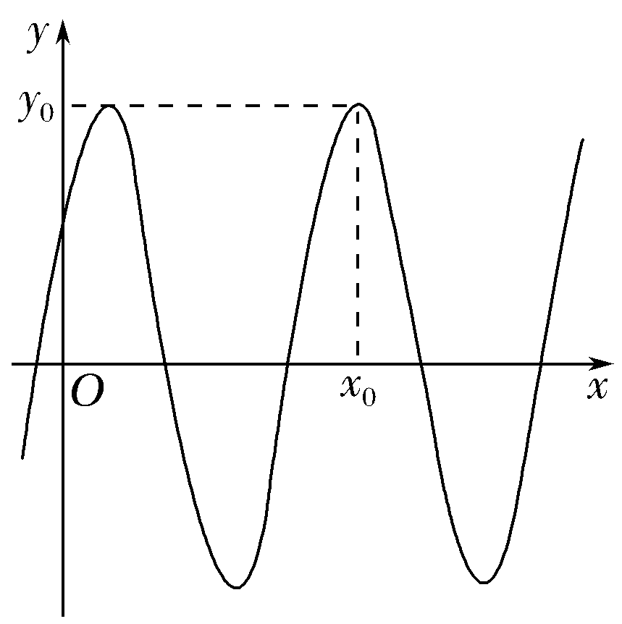
1.(2017·昆明调研)函数f(x)＝3sin的部分图象如图所示.
(1)写出f(x)的最小正周期及图中x₀，y₀的值；
(2)求f(x)在区间上最大值和最小值.

2.(2017·郑州模拟)在△ABC中，内角A，B，C所对应的边分别为a，b，c，已知asin 2B＝bsin A.
(1)求B；
(2)若cos A＝，求sin C的值.

3.(2017·西安调研)设函数f(x)＝sin＋2sin²(ω＞0)，已知函数f(x)的图象的相邻两对称轴间的距离为π.
(1)求函数f(x)的解析式；
(2)若△ABC的内角A，B，C所对的边分别为a，b，c(其中b＜c)，且f(A)＝，△ABC的面积为S＝6，a＝2，求b，c的值.

4.(2016·济南名校联考)已知函数f(x)＝sin ωx＋2cos²＋1－(ω＞0)的周期为π.
(1)求f(x)的解析式并求其单调递增区间；
(2)将f(x)的图象先向下平移1个单位长度，再向左平移φ(φ＞0)个单位长度得到函数h(x)的图象，若h(x)为奇函数，求φ的最小值.

5.(2016·浙江卷)在△ABC中，内角A，B，C所对的边分别为a，b，c.已知b＋c＝2acos B.
(1)证明：A＝2B；
(2)若△ABC的面积S＝，求角A的大小.

6.(2017·东北四市模拟)已知函数f(x)＝a·b，其中a＝(2cos x，－sin 2x)，b＝(cos x，1)，x∈R.
(1)求函数y＝f(x)的单调递减区间；
(2)在△ABC中，角A，B，C所对的边分别为a，b，c，f(A)＝－1，a＝，且向量m＝(3，sin B)与n＝(2，sin C)共线，求边长b和c的值.

